## 【石油观察家】重磅：中亚国家能否履行对华天然气出口义务？

**编者按：中亚天然气是中国天然气进口的最重要来源。2017-2018年冬季，中亚天然气供应“掉链子”加剧了国内天然气供应的紧张状况。俄罗斯将中亚视为对华供气的竞争对手，俄罗斯的《油气垂直一体化》杂志分析了土库曼斯坦、乌兹别克斯坦和哈萨克斯坦的天然气开发和出口前景。文章认为，中亚国家在履行对华供气协议方面存在困难，包括资源、投资和出口方向选择等多种因素。本文有删减，全文刊载于石油观察智库的《俄罗斯中亚油气市场月报》2017年11月期。**

中亚是俄罗斯在中国天然气市场的主要竞争对手。来自中亚的天然气正在输往中国，而且他们打算增加天然气的出口量。但是，这些计划很难落实。中亚地区的传统天然气储量——这些天然气通常埋藏较浅且含硫较低——几乎已经耗尽。而计划用于出口的新气田的地质和化学性质使这种天然气的开采十分困难。

各国政府没有相应的财力和技术手段来开采这些储量。他们需要贷款，吸引外国投资者。只要世界油气价格持续增长，项目能够提供合理的利润，这种方式就是合理的。但目前，在天然气市场价格降低的情况下，开采昂贵天然气的战略就失去了其现实意义。

中亚天然气管道D线管道举行开工典礼至今已经过去了三年，但从那以后几乎没有什么变化。世界石油价格危机的爆发阻止或减缓了许多油气项目的实施，中亚天然气管道便是其中之一。

由于向中国供应的天然气收益较低，加上其供应量的增加，给中亚国家带来了危险的局面：成本适中的商品气储量正在耗尽，需要大量投资开发难以开采的原料，而这限制了开采。

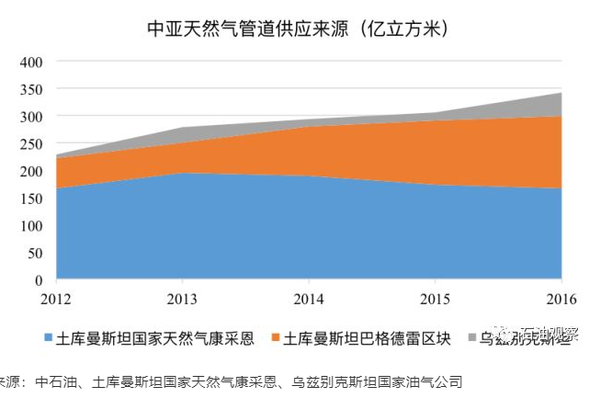

**土库曼斯坦的问题**

土库曼斯坦是原苏联中仅次于俄罗斯的最大天然气出口国，也是对华供气管道的主要供应国。去年，这个中亚国家的天然气行业出现了明显的问题。BP数据显示，土库曼斯坦的天然气产量由2015年的696亿立方米下降至2016年的668亿立方米，出口量由382降至373亿立方米。这种下降主要是由于俄罗斯停止从土库曼斯坦购买天然气，而这并不能通过增加对中国的供应加以弥补。

今年，消极态势仍持续存在。今年四月，土库曼斯坦总统别尔德穆哈梅多夫将主管油气行业的副总理卡卡耶夫解职，这并不令人意外。七月，由于行业利润降低，为了减少部门开支，别尔德穆哈梅多夫将土库曼斯坦石油天然气建设公司合并进了土库曼斯坦国家天然气康采恩。

最可能的情况是，2017年的生产指标和财务指标都将比2016年更差，因为伊朗在夏季彻底停止从土库曼斯坦进口天然气。

从表面上看，停止向俄罗斯和伊朗供应天然气应该会增强土库曼斯坦在现有开采能力下的出口能力。但是，10年前土库曼斯坦和中国按照产品分成协议开发的巴格德雷区块，其产量的增长速度已经放缓。

值得注意的是，对巴格德雷区块的投资，包括建设两座加工当地高含硫天然气的处理厂的成本达5亿美元。偿还贷款使得土库曼斯坦从该项目和对华出口天然气中获得的收入有限，因为土库曼斯坦国家天然气康采恩和中石油所开采的天然气的平均收入并不高。

更复杂的问题是当地的土库曼斯坦国家天然气康采恩。它目前有三个主要的经营项目。前两个是历史上以出口为导向，但现在已接近枯竭的天然气开采中心。多弗列塔巴德—邓梅兹大气田已经开始天然气和凝析油生产强化计划，这些天然气来自气田南部。在高产量的北部地区，由于连续建造和使用多个增压站，矿层已被采尽。马雷地区的气田也出现了类似的情况。

由于传统的资源基础正在缩小，土库曼斯坦国家天然气康采恩被迫加快难采天然气储量的开发。康采恩第三个努力的方向是扩大卡尔克内什气田（“复兴”气田）的开发，该气田是高含硫气体矿层砾岩（混合物比例为14％），深度为4500-5000米。

2009年土库曼斯坦国家天然气康采恩启动了“复兴”气田第一阶段开发，每年应保障生产300亿立方米天然气。2014年5月启动了同样产能的二期工程，2015年12月三期项目开始建设，产能将达330亿立方米。为了保障一期所需的资金，康采恩向中国国家开发银行和中石油贷款近100亿美金。这些资金用来建设气井、两个天然气处理厂和运输基础设施。目前“复兴”气田已经钻井29口。然而，由于这里复杂的地下地质结构，导致钻探比想象的困难。而且，生产效率明显低于预期的170-200万立方米/天。

实施扩大开发“复兴”气田的计划需要投入数百亿美元，与一期相比，二、三期每立方米天然气的成本都更高。2014-2015年，土库曼斯坦国家天然气康采恩开始从中国筹集新的贷款，但在原油价格下跌时冻结了该问题的谈判。

目前的趋势意味着，“复兴”气田的进一步开发将取决于资金的增加。开发目前的出口型气田使该国每年可向中国供应约400亿立方米天然气。但是，这一数量继续大幅增长需要大量资金的投入，而阿什哈巴德目前无法吸引到这样巨额的投资。

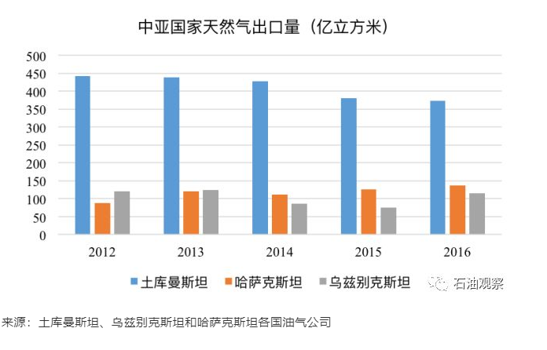

**乌兹别克斯坦的变化**

在邻国乌兹别克斯坦，尽管天然气资源状况比土库曼斯坦更为紧张，但有更多的项目来增加天然气产量。根据BP公司的统计，去年乌兹别克斯坦的天然气产量为628亿立方米，专家估计，商品气产量为560亿立方米。2015年的同类指标分别达到637和577亿立方米。

与前年相比，乌兹别克斯坦去年的出口量增长了75-114亿立方米。这种增长的主要手段是减少对国内市场的供应，在国内用当地煤炭替代天然气，以及增加节约天然气消耗的措施。

乌兹别克斯坦难以保证商品气产量增加，主要原因是自身资源基础已经被高度开发。自20世纪90年代中期，乌兹别克斯坦天然气行业主要解决两个问题：增加用于低压气体的增压站能力，增加处理厂的原料脱硫净化能力。

增压站是乌兹别克斯坦天然气工业未来10年发展的立足点，这能使每年生产约140亿立方米的天然气。据乌兹别克斯坦国家油气公司估计，完成建设增压站计划所需的投资额超过10亿美元。而对于脱硫净化能力，需投资54.46亿美元。很明显，随着增压和脱硫净化项目的实施，乌兹别克斯坦天然气的成本将迅速增加，其中包括额外的资本支出，及增压站和天然气处理厂的操作费用。

在这样的成本条件下有多少收入？乌方表示，他们与俄罗斯天然气工业公司商定在2022年之前以125美元/千立方米的价格出售天然气。对中国的天然气价格水平类似。但同时，乌兹别克斯坦国家油气公司必须向中国国家开发银行偿还近15亿美元的贷款，这些贷款是用来建设中亚天然气管道三条管线乌兹别克斯坦段的。

乌兹别克斯坦对俄罗斯天然气工业公司的供应量已经下降，因为无法维持以前天然气出口能力，且还将继续减少。相应地，对中国的出口量预计将增加到80亿立方米，目前仍有气源，但是五年后气源显然将会不足。

在2008年达到商品气产量619亿立方米的峰值后，乌兹别克斯坦天然气产量五年来维持在560-570亿立方米（考虑到技术损耗）。显然，新项目生产的增量只能部分弥补老企业下降的量。由于资源的缺乏和融资的难度，为了确保天然气产量的增长，塔什干不得不选择最现实的项目和最重要的出口方向，冻结或限制不太重要和利润较少的项目。这种选择必将导致乌兹别克斯坦天然气出口下降。

**哈萨克斯坦的机会**

哈萨克斯坦是离中国最近的天然气供应商，而哈萨克斯坦正在增加天然气出口的能力。2016年哈萨克斯坦天然气总产量达466亿立方米，商品气产量超过285亿立方米。

哈萨克斯坦一半以上的天然气为伴生气，其开采增长速度约是天然气的2.5倍。同时，提升到地表的气体约40％立即被注回储层，以提高储层压力和原油采收率。

因此，尽管目前哈萨克斯坦共有76家油气公司正在开采，但只有10个油气田进行出口，其中一半的产量稳步下降，但田吉兹巨型油气田的产量提高对出口增长做出了主要贡献。今年增长的主要驱动力是巨型海上油田卡沙甘。

今年上半年，哈萨克斯坦出口近80亿立方米天然气，高于对国内市场的供应量，占哈萨克斯坦商品气总产量的一半以上。出口量比去年同期增长了14％以上，与中亚其他国家相比增幅最大。哈萨克斯坦通过在瑞士注册的公司主要向乌克兰、波兰和中国供应天然气。

阿斯塔纳官方正在积极努力使对外供应多样化。今年，在新的别伊涅乌-波佐伊-奇姆肯特天然气管道干线上的波佐伊和卡拉奥泽克增压站已经投入生产，其运输能力增加了一倍，达100亿立方米。该管道连接了哈萨克斯坦西部油气田和南部消费者，并与中亚天然气管道相连。

6月，哈萨克斯坦国家油气公司和中石油签署了谅解备忘录，计划每年向中国出口50亿立方米天然气。未来五年的主要来源将是哈萨克斯坦最大的油气田田吉兹和卡沙甘。但天然气产量不会长期增长。田吉兹雪佛龙石油公司和北里海作业公司计划2022年前在增加项目产能的情况下提高回注气量，这将减少商品气的生产。

在此之后哈萨克斯坦需要选择：是减少对俄罗斯供应的数量，还是减少对中国的供应。哈萨克斯坦政府的预测显示，2016年的出口量约为140亿立方米，与之相比，2025年对外供应将下降至近100亿立方米，2030年至90亿立方米。

**结论**

中亚的天然气生产国计划增加天然气的生产和出口。但是由于高利润储量的有限或缺乏，限制了这些计划的落实。由于国际油价价格处于较低水平，在出口收入下降的背景下，商品气生产成本的上涨可能会大大放缓实施这些开采项目的步伐。

可以认为，中亚天然气行业在未来十年将只会发展已经开发的油气田，或至少是已经推进的项目。新的投资计划将推迟到原油价格上涨的阶段，或至少是利用能够降低开采和处理成本的先进技术的阶段。